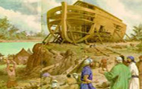
3. EN EL PRINCIPIO:
CAIN Y ABEL-EL DILUVIO-
TORRE DE BABEL

1. Los primeros dos hijos de Adán y Eva fueron Caín y Abel, pero tuvieron muchos otros (Gn. 5, 3). Uno de esos otros fue Set.
Caín era agricultor y Abel era pastor. Caín actuaba contrario a los deseos del Señor. A Dios no le agradó el sacrificio de Caín.

Resumen Bíblico: CAIN Y ABEL (Gn. 4, 1-16).
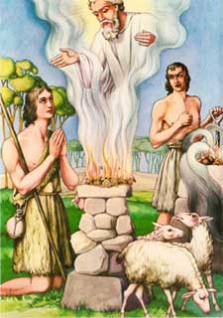
La semilla del mal ya quedó sembrada en el corazón del hombre con el pecado original.
Adán y Eva tuvieron hijos e hijas. Dos de ellos, los mayores, fueron Caín y Abel. El primero era agricultor, y Abel, pastor de ovejas.
Ambos ofrecían sacrificios a Dios. A Dios le agradaban las de Abel y le desagradaban las de Caín.
En el corazón de Caín fue naciendo la envidia hacia Abel. En su interior oía la voz de Dios que le decía:
-¿Por qué andas triste? ¡Obra bien y estarás alegre, pero si no, el pecado estará a tu puerta como una fiera al acecho!
Caín no quiso dominar sus malas inclinaciones. Y un día, estando solos en el campo, se arrojó sobre Abel y lo mató. Este primer asesinato llegó como un grito hasta el cielo.
Inmediatamente preguntó Dios a Caín:
-¿Dónde está tu hermano Abel?
-No lo sé. ¿Soy acaso yo guardián de mi hermano? Y Caín se apartó de Dios.
Huyó de aquellas tierras y anduvo errante. Agobiado por su crimen, temía morir a manos de cualquiera; pero Dios le puso una señal para que nadie lo matara. Por fin, se quedó a vivir con su mujer en la región de Nod.
Adán y Eva aún tuvieron un nuevo hijo, de buen corazón como Abel, a quien pusieron el nombre de Set.
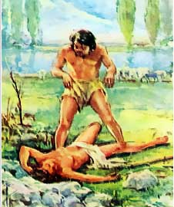
2. ¿Qué pasó, entonces, con Caín?
Se enojó mucho y tuvo envidia de su hermano.
3. ¿Qué hace Caín?
Le da la espalda a Dios y termina asesinando a su hermano Abel. La falta de fe le llevó a la ira, la ira a la envidia, la envidia al asesinato.

4. Resumen Bíblico: EL DILUVIO UNIVERSAL (2.400 aC aprox.) se nos narra en Gn. 6 y 7
Después de muchísimos años la raza humana se había multiplicado sobre la tierra. Dios vio que era grande la maldad de los hombres y se arrepintió de haberlos creado.
Sólo había uno bueno, llamado Noé, y Dios le dijo:
-La tierra está llena de malicia por culpa de los hombres; por ello voy a exterminarlos.
A continuación, le explicó la manera de construir una enorme arca de maderá recubierta de brea; como un barco de tres pisos.
Cuando estuvo terminada el arca, Dios dijo a Noé que metiera en ella a toda clase de animales, en parejas de macho y hembra; que cargara provisiones en abundancia y que se encerrara dentro con su esposa, sus tres hijos, Sem, Cam, Jafet y sus mujeres.
Durante cuarenta días y sus noches, no cesaron de caer cascadas de agua y todo ser viviente de aquella región pereció ahogado.
Desde el comienzo de este capítulo, pareciera que ya la humanidad estaba toda muy desviada.

Pero había una persona que contaba con el favor de Yavé o el cariño de Yavé? ¿Quién era?
Noé, que fue un hombre justo y se portó bien en todo, caminaba con Dios (Gn. 6, 9).
5. ¿Qué hace Dios con Noé?
Dios instruye a Noé directamente y con lujo de detalles para que fabrique un Arca, en el cual se protegerán él y su familia del Diluvio que iba a mandar sobre la tierra.
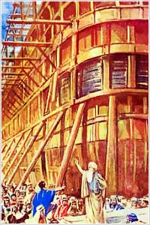
6. ¿Cómo responde Noé a Dios?
Noé hace exactamente lo que Dios le mandó: hizo la Voluntad de Dios. Noé hizo todo lo que Dios le había mandado. (Gn. 6, 22). No le importó que se burlaran de él.
7. ¿Saben cuánto tiempo tardó Noé en construir el Arca?
Noé tardó ¡100 años! construyendo el Arca, él y sus hijos, tal como Dios le había instruido.
8. ¿Por qué tanto tiempo?
Porque el Arca de Noé resultó ser como los grandes trasatlánticos que se construyen modernamente. Medía 150 metros de largo, 25 de ancho y 15 de alto con varios pisos y compartimientos. (Ver modelos del Arca de Noé construido en Holanda en 2005).
9. ¿Qué más hicieron Noé y sus hijos?
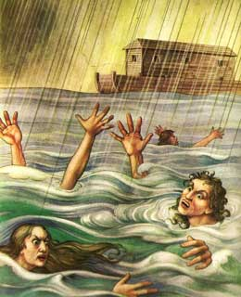
Allí llevaron una pareja de cada animal y ave para conservar también la especie animal, tal como Dios había instruido a Noé.
Dios le instruyó que entrara en el Arca, pues era el único justo que he encontrado en esta generación (Gn. 7, 1). Así estaba la humanidad en tiempos de Noé.
10. ¿Qué sucedió entonces? ¿Cuándo comenzó el Diluvio? ¿Cuánto tiempo duró el Diluvio? ¿Qué edad tenía Noé cuando entró al Arca?
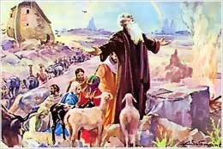
Noé tenía 600 años. A los 7 días, tiempo que recuerda los días de la creación: Dios va a hacer algo nuevo. Llovió 40 días y 40 noches seguidas. Y 150 días duró la inundación, que barrió con todo: gente, animales y vegetación.
11. ¿Qué hace Noé al salir del Arca con su familia? ¿Qué hace Dios?
Ofrece sacrificios de acción de gracias a Yavé. Dios promete nunca más destruir a la humanidad entera por un diluvio. Y en señal de esa promesa, envía el Arco Iris. (Gn. 9, 8-11).
Después del Diluvio Dios manda a Noé y a sus hijos a crecer y multiplicarse y poblar la tierra (Gn. 9, 1). Así la humanidad pasa a constituir “una familia de Dios”.

12. Todos somos descendientes de Adán y Eva. Pero también todos somos descendientes de Noé, pues fue el hombre que quedó en la tierra después del diluvio y que tenía tres hijos: Sem, Cam y Jafet.
Toda la humanidad ahora desciende de algunos de los tres hijos de Noé, pero la línea genealógica de Jesús viene de Sem. ¿Cómo poblaron la tierra los hijos de Noé?
Los hijos de Sem se difundieron por Asía. Son los semitas. Los de Cam por Africa. Los de Jafet por Europa.
13. Dios bendice a Sem y agranda a Jafet. (Gn. 9, 26-27).
Sem = Nombre. Los semitas, sus descendientes, son los del Nombre.
Los demás, los que no son semitas, quieren hacerse de un nombre por ellos mismos (Gn. 11, 4), es decir, quieren hacerse famosos.
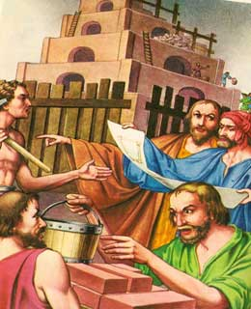
¿Qué hacen entonces?
Deciden construir una ciudad y una torre que llegue al cielo. Llegaremos al cielo nosotros mismos, tenemos nuestro propio plan. Repetición de la caída: nuevamente un pecado de orgullo y de independencia de Dios.
14. ¿Qué hace Dios?
Hasta ese momento la humanidad tenía una sola lengua. Pero para evitar el éxito de la Torre de Babel, Yavé hizo que los constructores comenzasen a hablar diferentes lenguas. No pudieron entenderse, reinó la confusión y se dispersaron.

15. Gn. 11, 26-32:
26. Terá a los setenta años fue padre de Abram, de Najor y de Harán.
27. Esta es la descendencia de Terá: Terá fue padre de Abram, de Najor y de Harán.
28.Harán fue padre de Lot. Harán murió en Ur de Caldea, su tierra natal, antes que su padre Terá. 29.Abram y Najor se casaron. La esposa de Abram se llamaba Saray, y la de Najor Milcá, hija de Harán, que era padre de Milcá y de Jisca.
30.Saray era estéril y no tenía hijos.
31.Terá tomó consigo a su hijo Abram, a su nieto Lot, hijo de Harán, y a su nuera Saray, esposa de Abram, y los sacó de Ur de Caldea para llevarlos al país de Canaán. Pero al llegar a Jarán se establecieron allí.
32.Terá vivió doscientos cinco años, y murió en Jarán.

¿Quién aparece al final del mismo capítulo de la Torre de Babel?
En el mismo capítulo en que se narra el desastre de Babel, la Biblia nos introduce a Abraham, un hombre justo a quien Yavé llama. Y a él, que sí sigue a Yavé, Dios le promete que hará su nombre grande. Eso lo veremos en la próxima lección

ORACION

Señor: vemos que cuando nos apartarnos de Ti los seres humanos
como sucedió a Caín con la envidia,
podemos caer en situaciones bien malas,
porque un pecado puede llevar a otro y a otro y a otro.

Sana, Señor, nuestras envidias, violencias, venganzas, nuestros pleitos,
para que podamos andar en paz unos con otros, como Tú deseas.

A Noé y su familia los salvaste en el Arca
que construyeron por instrucciones tuyas.
Gracias porque nosotros estamos en el Arca que es tu Iglesia.
Y en la Iglesia tenemos los Sacramentos,
como la Confesión y la Comunión
y allí recibimos todas las gracias que necesitamos para salvarnos.

En Babel confundiste a los que, otra vez,
querían andar fuera de tus planes.
Que no quedemos confundidos, Señor,
porque siempre buscamos cumplir y obedecer tu Voluntad.
Amén.

